Reporte agregado — 5 auditorías Renca (abril 2026)
Se consolidan los totales de la hoja «Consolidado» de cada auditoría (suma de m³/h en la rejilla del Excel). Los nombres de establecimiento provienen de la API WES. Periodo con control WES: 23–29 marzo 2026. Periodo de referencia (sin WES): 6–12 abril 2026.

Fecha de generación: 16-04-2026 23:03

Totales y % rendimiento (ahorro vs semana referencia)
% rendimiento = (Semana sin WES − Semana con WES) / Semana sin WES × 100. Valor positivo: menor volumen en la semana con control WES respecto a la semana de referencia.
Nodo | Establecimiento (app) | Semana Con WES (m³) | Semana Sin WES ref. (m³) | % rendimiento
000017-08 | Colegio ICCO Renca | 202.10 | 347.50 | 41.8 %
000017-04 | Esc. Lo Velásquez | 31.95 | 36.70 | 12.9 %
000017-06 | Piscina Municipal | 339.74 | 686.84 | 50.5 %
000017-05 | Gimnasio | 477.06 | 470.18 | -1.5 %
000017-07 | Cumbre de cóndores pte. | 59.30 | 54.30 | -9.2 %

Pareto — semana con control WES (23–29 marzo 2026)
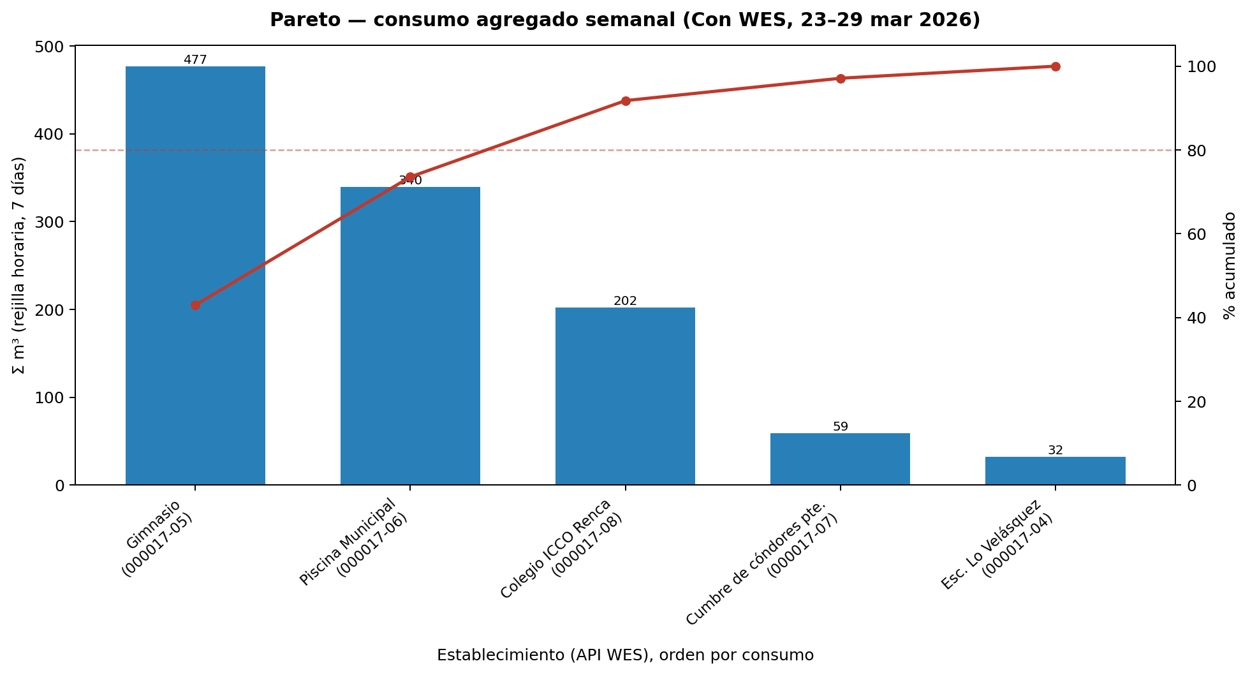

Pareto — semana de referencia sin WES (6–12 abril 2026)
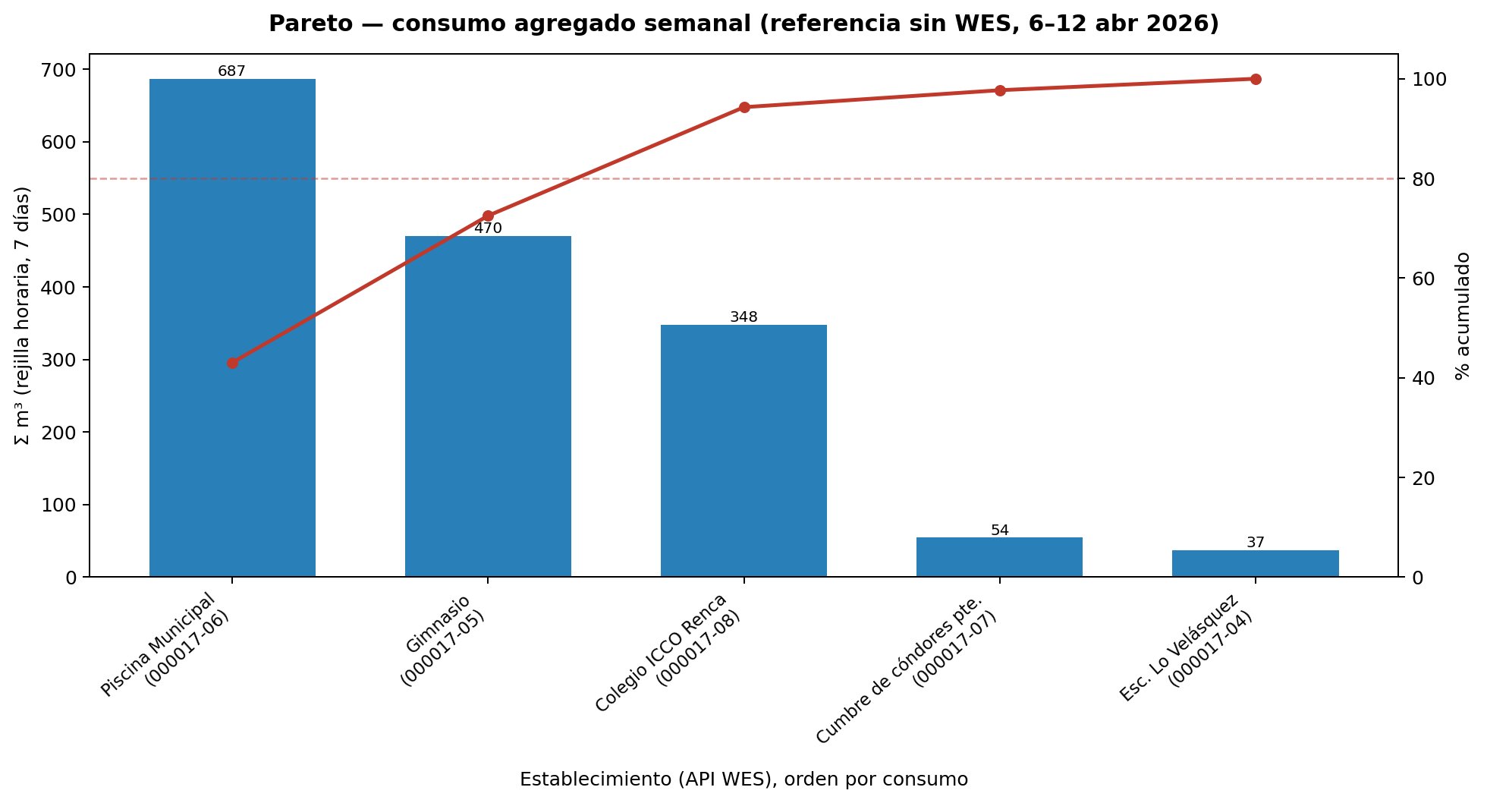

Gráfico comparativo #8 por establecimiento (día homólogo, área + líneas)
Corresponde al archivo ``08_area_<día>.png`` generado en cada carpeta ``graficos_comparativos/`` (mismo orden que en la auditoría individual).

Colegio ICCO Renca (000017-08)
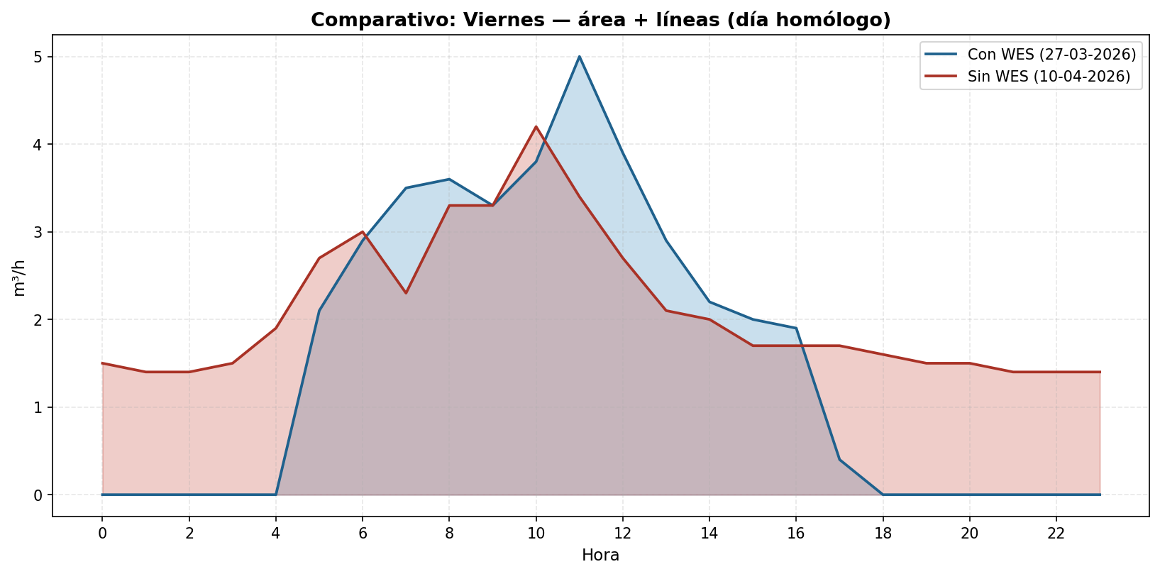

Esc. Lo Velásquez (000017-04)
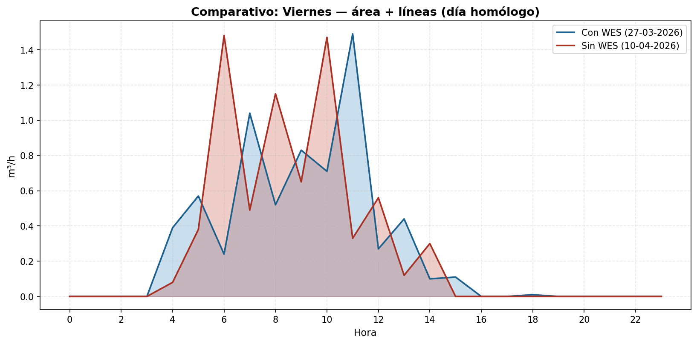

Piscina Municipal (000017-06)
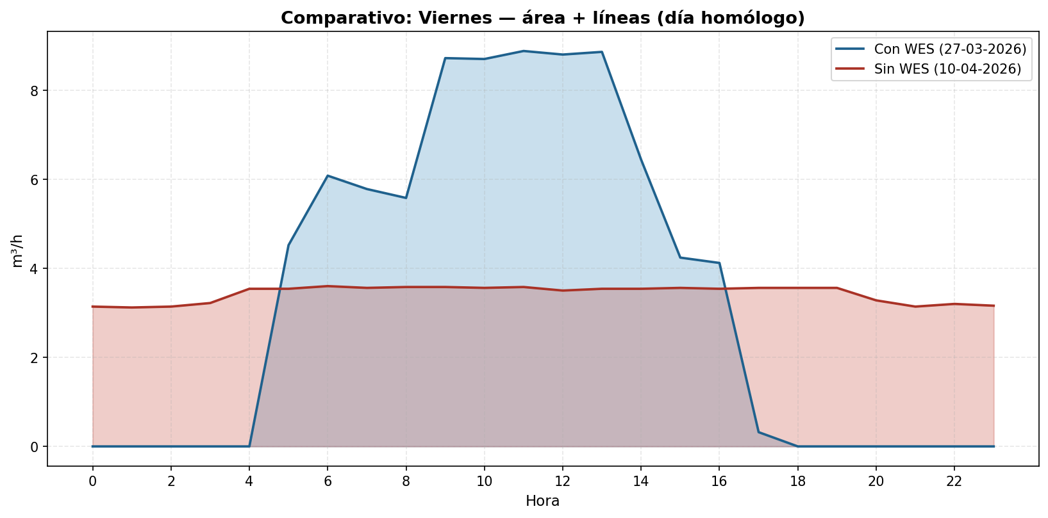

Gimnasio (000017-05)
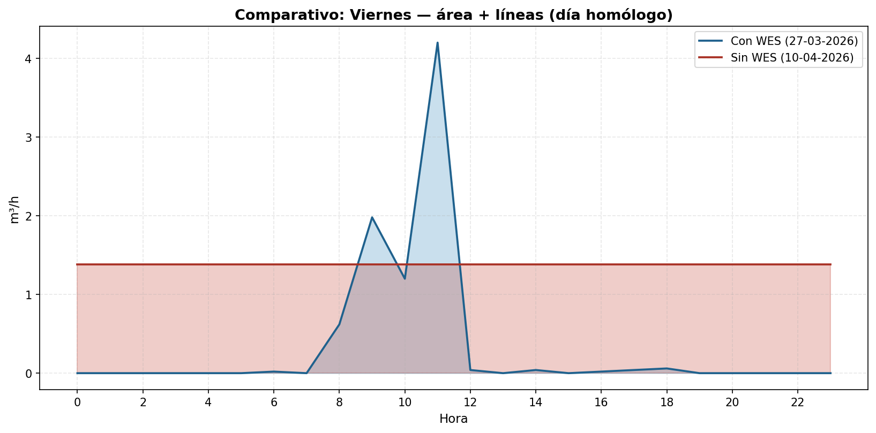

Cumbre de cóndores pte. (000017-07)
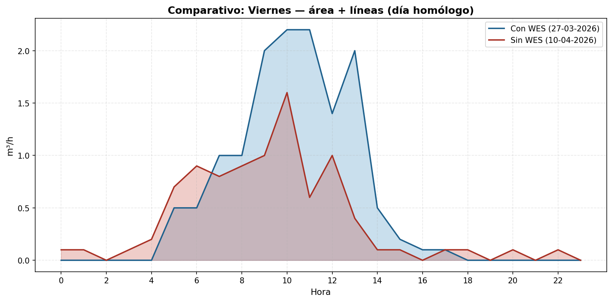
Pareto: barras por consumo semanal; curva roja = % acumulado (línea de referencia 80 %).

